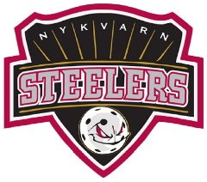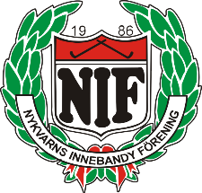

Välkomna till Furuborghallen och er funktionärshelg!

Innan ni börjar – häng av er ytterkläderna på klädhängaren bakom dörren, INGA ytterkläder inne i caféet!
Funktionärer: Ta på dig en publikvärdsväst (eller funktionär) från klädhängaren och läs igenom separat instruktion. Funktionärstaggen som fungerar till dörruppställning, för att skapa tillfällig kod mm sitter ihop med instruktionen. Bifogat finns även manual för hur du skapar tillfällig kod till omklädningsrum.
Caféteriapersonal: Medan en av er läser instruktionerna nedan kan den andra öppna lådor och skåp för att lokalisera var allt material finns (vi får tyvärr inte märka upp lådor mm) samt leta upp kioskförrådet.
Kiosktaggen finns i kassalådan och med den kommer ni in i entrén, kiosken, kioskförrådet (vid trappan bakom kommunens kontor), till planen och soprummet utanför hallen. Taggen lämnas över från gänget som stänger till de som öppnar nästa dag och återlämnas i kassalådan efter sista passet.

Vid öppning:
Sätt på kaffe enligt instruktion nedan. TIMER på väggen till vänster när ni kliver in i kioskdelen, denna behöver ni trycka på för att kaffebryggare mm ska få ström. OBS! Inställd på 30 minuter.
Hämta korvbordet (svarta med Steelerslogga) från kioskförrådet och fyll på vatten i både yttre och inre värmebehållare, värm till 70 grader (ej mer, då spricker korven). Bordet ska stå till vänster om kioskluckan (sett utifrån).
Bär ut ketchup, senap, rostad lök och servetter. Vi serverar korv när det spelas 2 matcher eller fler efter varann. På samma bord som korven placeras även serveringsstation för kaffe, mjölk och socker.
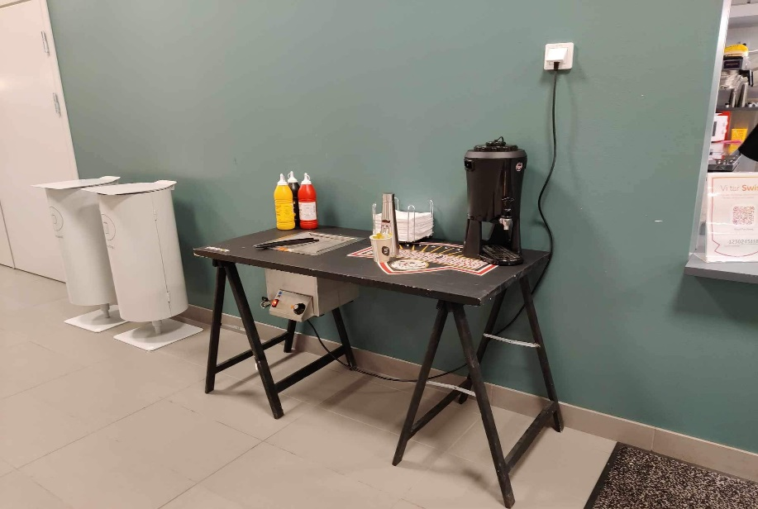

Dra upp jalusiet (nyckeln till vänster om kioskluckan).
Plocka fram godis, proteinbars och Pringles ur skåpet vid kassan (hämta mer från kioskförrådet), fyll på vita korghyllan, hyllan är uppmärkt med pris för de olika varorna (Mentos kostar samma som choklad).
Ställ fram 1 av varje dryckessort (läsk, vatten, festis och Clean) samt delicatobitar (se både kyl och frys).
Sätt upp prislista och QR-kod i ramarna utanför kiosken. Sätt även upp erbjudandet om ”kaffe och godbit” med kludd intill ramarna. Ställ ytterliga QR-kod (i plasthållare) på disken (alla skyltar finns i mellersta lådan vid kassan).
Caféet är kontantfritt, vi tar endast emot betalning via swish (vi jobbar på en fungerande lösning för kortbetalning). Större barn får gärna hjälpa till i cafét.
Städmaterial samt sopsäckar mm finns i städförrådet bredvid toaletten i kioskens ”entre”

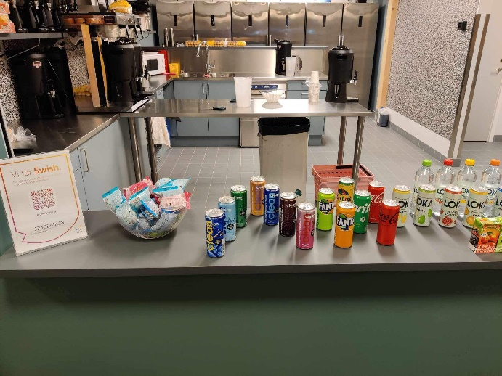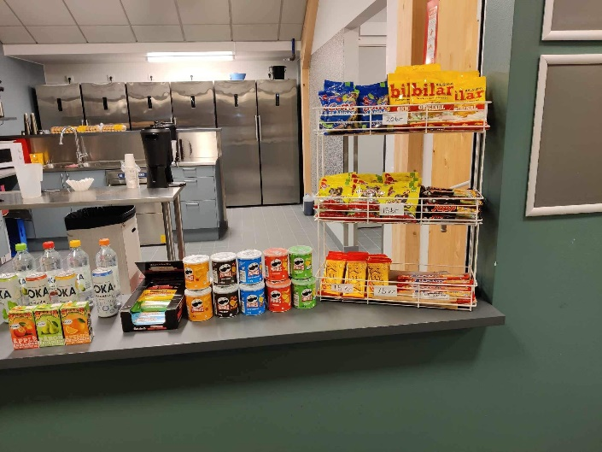

Kaffe/te: Vi använder de stora bryggarna på bänken och brygger direkt ner i serveringsstationerna. En plastkanna vatten (fyll till strecket) till 1 portionspåse kaffe. OBS! Om översta knappen på bryggaren lyser så är det vatten i behållaren – fyll EJ på mer då.
Filter, kaffemuggar, te, socker och skedar hittar ni i lådorna. Kaffepåsar finns i kartonger under bänken. Mjölk i kylen längst till höger. Vattenkokare på bänken vid micron.
När kaffet är klart skruvar ni på locket och ställer fram serveringstation, mjölk, skedar, socker mm på korvbordet utanför kiosken, pappmugg delar ni ut från kiosken vid betalning.
En termos med kaffe, muggar, mjölk mm görs iordning till sekretariatet inför varje match. Domare samt de med Steelersmugg har gratis kaffe i Furuborghallen.
Korv och korvbröd: Korven finns i konservburkar i kylen. Korv från föregående vecka ligger i påsar i frysen, ta dessa först. Korvbröden ligger i frysen, ta fram och tina dessa på köksbänken, någon påse från föregående dag kan ligga i kylen. Korven smakar godare om spadet från en burk korv blandas med vattnet i innerbehållaren. Glöm inte svart-/kryddpeppar och lagerblad. Låt konservöppnaren ligga inne i caféet. Både ytter- och innerbehållare ska fyllas med vatten, ca 2 cm över värmeelementen i den yttre. Värm till 70 grader (ej mer, då spricker korven).
Gobitar: ligger styckförpackade i frysen. Ta fram och tina upp i korg/kylskåp. Efter stängning placeras kvarvarande tinade gobitar i kylen så börja med att plocka därifrån.
Glutenfritt: Vi har bröd till korven i frysen. Sortimentet kommer utökas inom kort.
Ej aktuellt just nu!
Toast: 2 skivor bröd, Bregott, 1 skiva ost och 1 skiva skinka. Finns några förberedda så ligger de i kylen, ta dessa först. Bröd finns på hyllan samt i frysen. Förbered löpande under dagen så ni har en påse med toast redo i kylen. Blir det några färdiga över efter helgen, lägg de i frysen.)

Under dagen: Läs instruktioner under rubriken ”Vid öppning”. Där står det mesta om hur du brygger kaffe, vad som ska fyllas på, temperatur på korvspadet osv.
Fyll på dricka i kylen så det alltid finns kall dryck.
Börjar något ta slut så kontrollera gärna om det finns mer av varan i kioskförrådet. Skulle mjölken ta slut så handla gärna någon liter på ICA och lämna sedan kvittot till kansliet. Vi handlar dock inte mer om en sorts choklad eller läsk tar slut, då får kunderna välja annat.
Kolla soptunnorna utanför kiosken under dagen och byt påsar. Fulla säckar bärs ut till sophuset utanför hallen.
Håll god hygien och ordning i och runt kiosken. Plasthandskar samt handsprit finns.
Det skall alltid finnas minst en vuxen på plats i serveringen. Under ungdomsmatcher samt matcher med få besökare går det bra att dra ner jalusiet och låsa kiosken under pågående match (om man önskar titta) men öppna upp några minuter före paus.
Domarna har rätt till kaffe/läsk i kiosken, sargvakter får korv + festis i ena periodpausen (ledare bistår med servering till dem).

Vid stängning:
Ställ in delicatobitar samt kylvaror i kylskåpet. Fyll på med läsk, vatten mm i kylen så det finns kall dryck till nästa pass. Plocka in godis, Pringles, bars mm i skåpet nedanför kassan.
Kvarbliven, ej uppvärmd korv, packas i plastpåse och läggs i frysen. Kylkonserverad korv får inte lämnas i plåtburken vid dagens slut. Efter sista passet på söndagen ställs korvbröd i kylen. Töm inner- samt ytterbehållaren för korven på vatten och diska ur behållarna.
Plocka bort prislistor mm från ramarna utanför kiosken, inga skyltar får sitta kvar på väggar.
Städa av kiosken samt foajén på nedre plan enligt checklista från Nykvarns kommun (sitter på väggen mot städförrådet). Alla bänkytor ska vara tomma och avtorkade, var sak på sin plats.
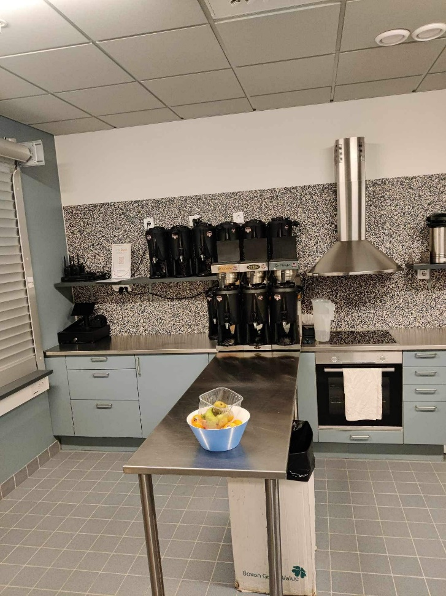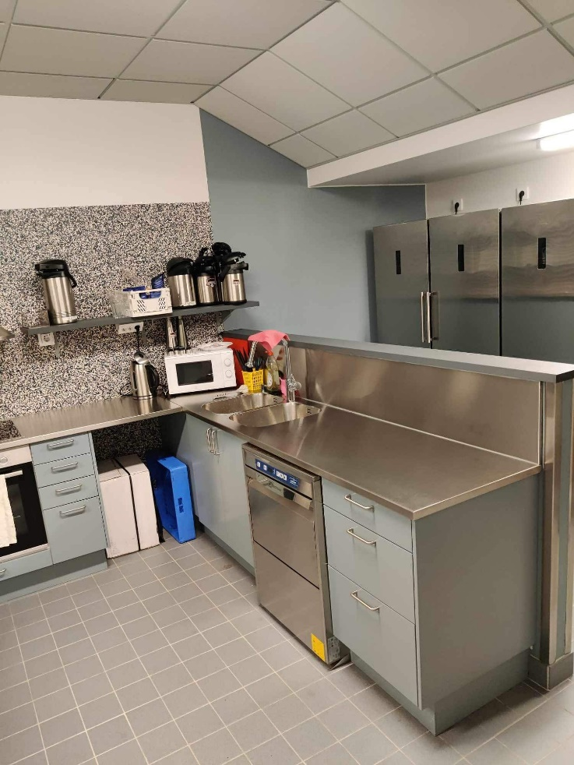
Skölj ur termosar, skölj även igenom kranen (och gör rent toastjärn). Kör diskmaskinen vid behov.
Ställ in korvbordet i kioskförrådet vid trappan. Stapla på varandra.
Töm alla pantbehållare och sätt i nya gröna påsar. Alla pantpengar tillfaller laget som har funktionärstjänst om ni tar med er och pantar helgens burkar/flaskor.
Grovstäda nedre foajén dvs plocka skräp, sopa synlig smuts från golven, torka bort kaffefläckar och eventuellt spill (ketchup/senap). Töm papperskorgar och släng fulla sopsäckar i Sophuset utanför hallen. Speciellt gäller detta sista tiden på dagen så att inga sopor finns kvar när andra aktiviteter tar vid. Ta även med kartonger, konservburkar mm till sophuset, behållare för plast, kartong, metall mm finns där.
Lämna vidare kiosktaggen till de som öppnar nästa dag, sista passet på helgen lämnar i kassalådan i kiosken.
Vid frågor hör av er till er kontakt i laget!

